Ursule Vanier
Naissance: 16 juillet 1825, Sault au Récollet, Montréal.
Baptême : 16 juillet 1825, La Visitation de la B.V.Marie, Sault au Récollet.
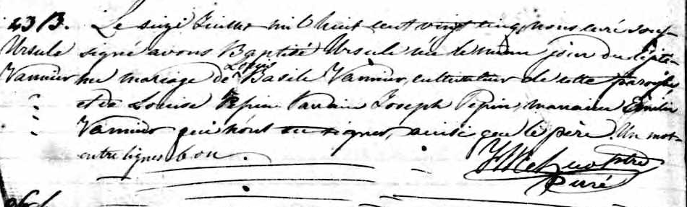

43 B. Le seize juillet mil huit cent vingt cinq, nous curé soussigné avons
Ursule baptisé Ursule née le même jour du légitime mariage de Louis Basile
Vannier Vannier, cultivateur de cette paroisse et de Louise Pépin. Parrain
Joseph Pépin, marraine Emilie Vannier qui n’ont su signer ainsi que
le père. un mot entre ligne bon

J M Huot, ptre-curé

Référence : Fond Drouin

